Лабораторная работа №3

Информационная безопасность

Дорофеева Алёна Тимофеевна

Содержание

1 Цель работы 1

2 Задание 1

3 Выполнение лабораторной работы 1

4 Выводы 7

Список литературы 7

# 1 Цель работы

Получение практических навыков работы в консоли с атрибутами файлов для групп пользователей.

# 2 Задание

1. Произвести работу в консоли с атрибутами от имени пользователя guest;
2. Сотавить опытным путем от пользователя guest2 таблицы “Установленные права и разрешенные действия” и “Минимальные права для совершения операций”.

# 3 Выполнение лабораторной работы

1. В установленной операционной системе создайте учётную запись пользователя guest (использую учётную запись администратора): useradd guest
2. Задайте пароль для пользователя guest (использую учётную запись администратора): passwd guest

Так как в предыдущей лабораторной работе мы уже создали пользователя guest, создадим сразу guest 2.

1. Аналогично создайте второго пользователя guest2. (рис. ??)

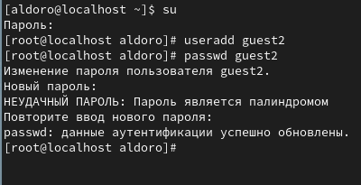

Рисунок 1: Создание учётной запись пользователя guest2

1. Добавьте пользователя guest2 в группу guest: gpasswd -a guest2 guest (рис. ??)

Рисунок 2: Создание учётной запись пользователя guest2

Рисунок 2: Создание учётной запись пользователя guest2

1. Осуществите вход в систему от двух пользователей на двух разных консолях: guest на первой консоли и guest2 на второй консоли.(рис. ??)

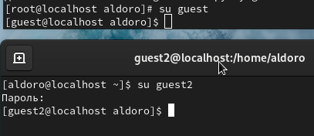

Рисунок 3: Вход в систему от двух пользователей

1. Для обоих пользователей командой pwd определите директорию, в которой вы находитесь. Сравните её с приглашениями командной строки. (рис. ??)

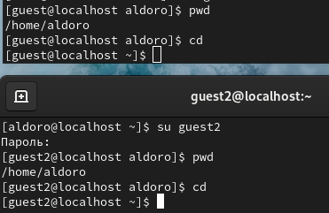

Рисунок 4: Определение директории командой pwd

Командой cd мы убедились, что находимся в домашней директрии.

1. Уточните имя вашего пользователя, его группу, кто входит в неё и к каким группам принадлежит он сам. Определите командами groups guest и groups guest2, в какие группы входят пользователи guest и guest2. Сравните вывод команды groups с выводом команд id -Gn и id -G.(рис. ??)

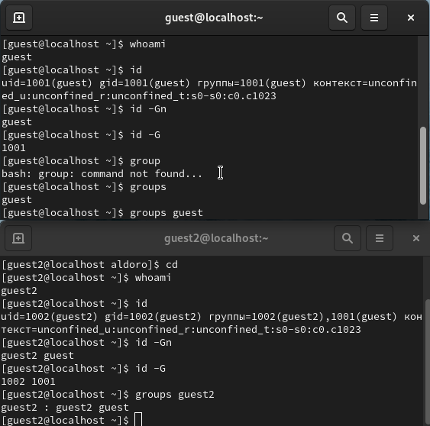

Рисунок 5: Сравнение вывода id с выводом команды groups

Видим следующие данные: uid = 1001(guest), gid = 1001(guest), groups = 1001(guest) - для guest; uid = 1002(guest2), gid = 1002(guest2), groups = 1002(guest2),1001(guest) - для guest2.

Также рассматрим команды id -Gn - показывает названия групп пользователя, id -G - id групп пользователя.

1. Сравните полученную информацию с содержимым файла /etc/group. Просмотрите файл командой cat /etc/group (рис. ??)

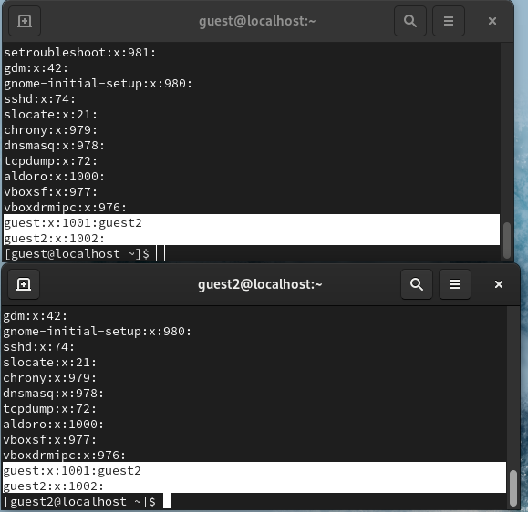

Рисунок 6: Команда cat /etc/passwd

1. От имени пользователя guest2 выполните регистрацию пользователя guest2 в группе guest командой newgrp guest (рис. ??)

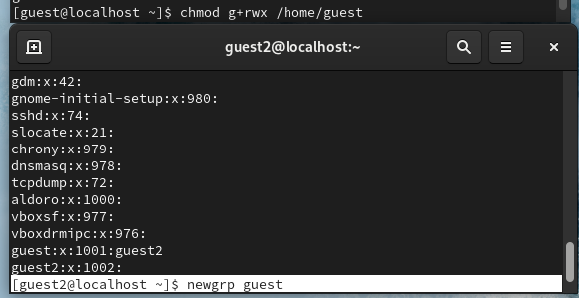

Рисунок 7: Регистрацию пользователя guest2 в группе guest

1. От имени пользователя guest измените права директории /home/guest, разрешив все действия для пользователей группы: chmod g+rwx /home/guest (рис. ??)

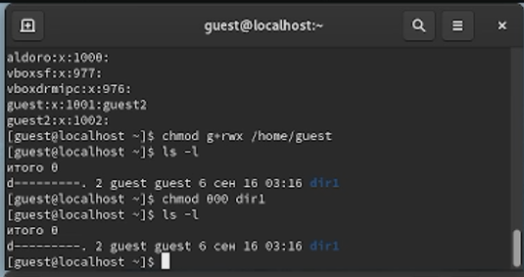

Рисунок 8: Изменение прав директории

1. От имени пользователя guest снимите с директории /home/guest/dir1 все атрибуты командой chmod 000 dirl и проверьте правильность снятия атрибутов. (рис. ??)

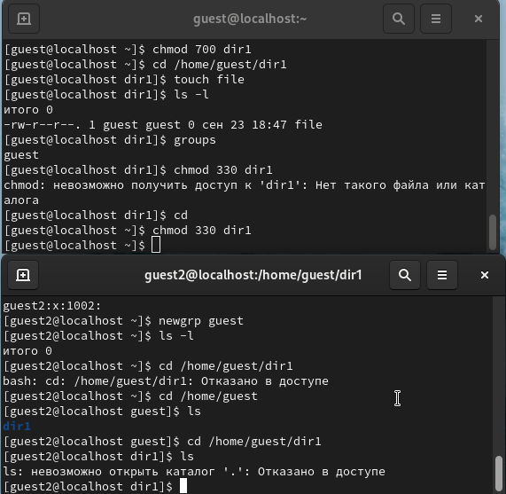

Рисунок 9: Снятие с директории всех атрибутов

Меняя атрибуты у директории dir1 и файла file1 от имени пользователя guest и делая проверку от пользователя guest2, заполнила табл. 1, определив опытным путём, какие операции разрешены, а какие нет. Если операция разрешена, занесила в таблицу знак «+», если не разрешена, знак «-». Сравнила табл. 2 (из лабораторной работы № 2) и табл. 2. На основании заполненной таблицы определите те или иные минимально необходимые права для выполнения пользователем guest2 операций внутри директории dir1 и заполните табл. 3.2.

Таблица 1. Установленные права и разрешённые действия для групп |Права директории|Права файла|Создание файла|Удаление файла|Запись в файл|Чтение файла|Смена директории|Просмотр файлов директории|Переименование файла|Смена аттрибутов файла| |——————|————-|——-|—–|——|——-|————|———–|———|————| |--------- (000)|--------- (000)| - | - | - | - | - | - | - | - | |--------- (000)|-----x--- (010)| - | - | - | - | - | - | - | - | |--------- (000)|----w---- (020)| - | - | - | - | - | - | - | - | |--------- (000)|----wx--- (030)| - | - | - | - | - | - | - | - | |--------- (000)|---r----- (040)| - | - | - | - | - | - | - | - | |--------- (000)|---r-x--- (050)| - | - | - | - | - | - | - | - | |--------- (000)|---rw---- (060)| - | - | - | - | - | - | - | - | |--------- (000)|---rwx--- (070)| - | - | - | - | - | - | - | - | |-----x--- (010)|--------- (000)| - | - | - | - | + | - | - | - | |-----x--- (010)|-----x--- (010)| - | - | - | - | + | - | - | - | |-----x--- (010)|----w---- (020)| - | - | + | - | + | - | - | - | |-----x--- (010)|----wx--- (030)| - | - | + | - | + | - | - | - | |-----x--- (010)|---r----- (040)| - | - | - | + | + | - | - | + | |-----x--- (010)|---r-x--- (050)| - | - | - | + | + | - | - | + | |-----x--- (010)|---rw---- (060)| - | - | + | + | + | - | - | + | |-----x--- (010)|---rwx--- (070)| - | - | + | + | + | - | - | + | |----w---- (020)|--------- (000)| - | - | - | - | - | - | - | - | |----w---- (020)|-----x--- (010)| - | - | - | - | - | - | - | - | |----w---- (020)|----w---- (020)| - | - | - | - | - | - | - | - | |----w---- (020)|----wx--- (030)| - | - | - | - | - | - | - | - | |----w---- (020)|---r----- (040)| - | - | - | - | - | - | - | - | |----w---- (020)|---r-x--- (050)| - | - | - | - | - | - | - | - | |----w---- (020)|---rw---- (060)| - | - | - | - | - | - | - | - | |----w---- (020)|---rwx--- (070)| - | - | - | - | - | - | - | - | |----wx--- (030)|--------- (000)| + | + | - | - | + | - | + | - | |----wx--- (030)|-----x--- (010)| + | + | - | - | + | - | + | - | |----wx--- (030)|----w---- (020)| + | + | + | - | + | - | + | - | |----wx--- (030)|----wx--- (030)| + | + | + | - | + | - | + | - | |----wx--- (030)|---r----- (040)| + | + | - | + | + | - | + | + | |----wx--- (030)|---r-x--- (050)| + | + | - | + | + | - | + | + | |----wx--- (030)|---rw---- (060)| + | + | + | + | + | - | + | + | |----wx--- (030)|---rwx--- (070)| + | + | + | + | + | - | + | + | |---r----- (040)|--------- (000)| - | - | - | - | - | + | - | - | |---r----- (040)|-----x--- (010)| - | - | - | - | - | + | - | - | |---r----- (040)|----w---- (020)| - | - | - | - | - | + | - | - | |---r----- (040)|----wx--- (030)| - | - | - | - | - | + | - | - | |---r----- (040)|---r----- (040)| - | - | - | - | - | + | - | - | |---r----- (040)|---r-x--- (050)| - | - | - | - | - | + | - | - | |---r----- (040)|---rw---- (060)| - | - | - | - | - | + | - | - | |---r----- (040)|---rwx--- (070)| - | - | - | - | - | + | - | - | |---r-x--- (050)|--------- (000)| - | - | - | - | + | + | - | - | |---r-x--- (050)|-----x--- (010)| - | - | - | - | + | + | - | - | |---r-x--- (050)|----w---- (020)| - | - | + | - | + | + | - | - | |---r-x--- (050)|----wx--- (030)| - | - | + | - | + | + | - | - | |---r-x--- (050)|---r----- (040)| - | - | - | + | + | + | - | + | |---r-x--- (050)|---r-x--- (050)| - | - | - | + | + | + | - | + | |---r-x--- (050)|---rw---- (060)| - | - | + | + | + | + | - | + | |---r-x--- (050)|---rwx--- (070)| - | - | + | + | + | + | - | + | |---rw---- (060)|--------- (000)| - | - | - | - | - | + | - | - | |---rw---- (060)|-----x--- (010)| - | - | - | - | - | + | - | - | |---rw---- (060)|----w---- (020)| - | - | - | - | - | + | - | - | |---rw---- (060)|----wx--- (030)| - | - | - | - | - | + | - | - | |---rw---- (060)|---r----- (040)| - | - | - | - | - | + | - | - | |---rw---- (060)|---r-x--- (050)| - | - | - | - | - | + | - | - | |---rw---- (060)|---rw---- (060)| - | - | - | - | - | + | - | - | |---rw---- (060)|---rwx--- (070)| - | - | - | - | - | + | - | - | |---rwx--- (070)|--------- (000)| + | + | - | - | + | + | + | - | |---rwx--- (070)|-----x--- (010)| + | + | - | - | + | + | + | - | |---rwx--- (070)|----w---- (020)| + | + | + | - | + | + | + | - | |---rwx--- (070)|----wx--- (030)| + | + | + | - | + | + | + | - | |---rwx--- (070)|---r----- (040)| + | + | - | + | + | + | + | + | |---rwx--- (070)|---r-x--- (050)| + | + | - | + | + | + | + | + | |---rwx--- (070)|---rw---- (060)| + | + | + | + | + | + | + | + | |---rwx--- (070)|---rwx--- (070)| + | + | + | + | + | + | + | + |

Таблица 2. Минимальные права для совершения операций от имени пользователей входящих в группу

| Операция | Минимальные права на директорию | Минимальные права на файл |
| --- | --- | --- |
| Создание файла | d----wx---(030) | ----------(000) |
| Удаление файла | d----wx---(030) | ----------(000) |
| Чтение файла | d-----x---(010) | ----r-----(040) |
| Запись в файл | d-----x---(010) | -----w----(020) |
| Переименование файла | d----wx---(030) | ----------(000) |
| Создание поддиректории | d----wx---(030) | ----------(000) |
| Удаление поддиректории | d----wx---(030) | ----------(000) |

# 4 Выводы

Получила практические навыки работы в консоли с атрибутами файлов для групп пользователей.

# Список литературы